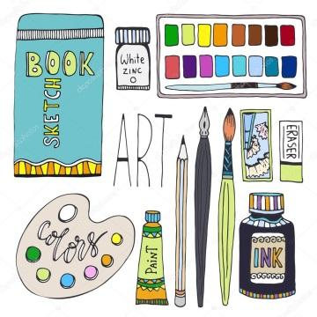
Školní rok 2018/2019

Seznam věcí a pomůcek na VV a PV 2., 4, 5. ročník
(Prosím podepsat a donést v 1. zářijovém týdnu)

Krabičku papírových kapesníků
Balík kancelářských papírů A4

Na výtvarnou výchovu a pracovní výchovu podepsaný dětský kufřík /funkční zavírání/ a do něj (jen doplnit, co chybí)

zástěrku nebo větší tričko po tatínkovi
igelitový ubrus 70x140 cm
nůžky
voskovky
3x barevný papír
temperové barvy
balíček špejlí
modelovací hmotu
paletku na rozmíchávání barev
lepidlo Herkules – malé
lepidlo KLOVATINA (žluté barvy, s bílou nelze rozmývat)
hadřík, kelímek na vodu
suché pastely /ne školní křídy/
sada tuší
kulatý štětec č. 6 a č. 8
plochý štětec č. 12
1x redispero s násadkou
vysouvací lepidlo 3x
anilinové barvy
uhel nebo rudku
černý pernamentní fix 0,5 mm

fix černý lihový Centropen 8566

fix černý lihový Centropen 2636 F 0,6

rovné nůžtičky na nehty (4. a 5. ročník)

50 ks čtvrtek A4
40 ks čtvrtek A3

Podepsanou stíratelnou tabulku + 2 fixy

